Наши помощники (органы чувств)
Дидактическая игра - пазлы для детей 4-6 лет.

В комплект игры входят пять больших элементов с символами анализаторов, к каждому символу-анализатору прилагается набор малых элементов с символами признаков объектов.

Цель.
Сформировать у ребенка понятие о том, что наши органы чувств (помощники, анализаторы) не только смотрят, трогают, слушают, нюхают и пробуют на вкус, а различают признаки объектов, которые окружают нас.

Ход игры.
Педагог предлагает ребенку элемент с символом анализатора и маленькие элементы с символами признаков объекта.

Игровое действие.
Ребенок должен правильно соединить символы анализатора с символами признаков, объясняя, что умеет данный анализатор.
Например, язык умеет различать вкус, температуру и качество поверхности объекта.

Игровое правило.
Собрав одну схему, можно переходить к следующей.

Усложнение игры
Педагог просит ребенка рассказать о каком-нибудь объекте (любимой игрушке, любом предмете из окружения ребенка) с помощью собранной схемы.
Например, что глаза могут рассказать о моей игрушке.

Расшифровка схем.

Что могут уши | Что могут руки
Что может нос | Что может глаз
Что может язык

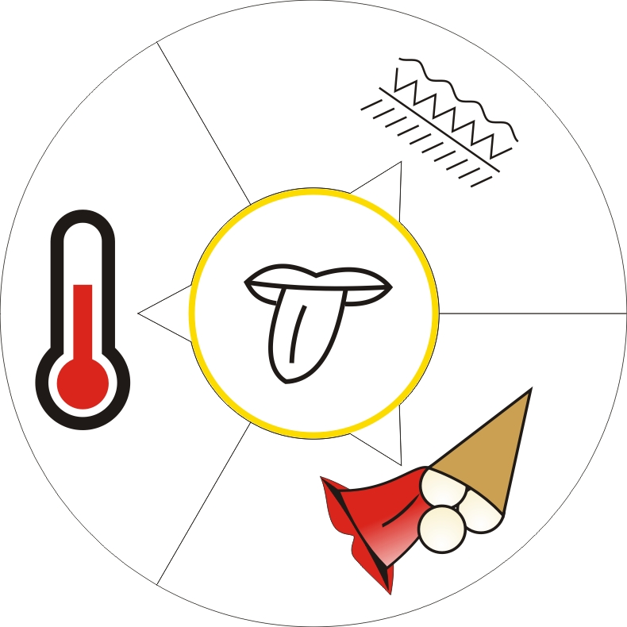

Разрежьте элементы игры по линиям.
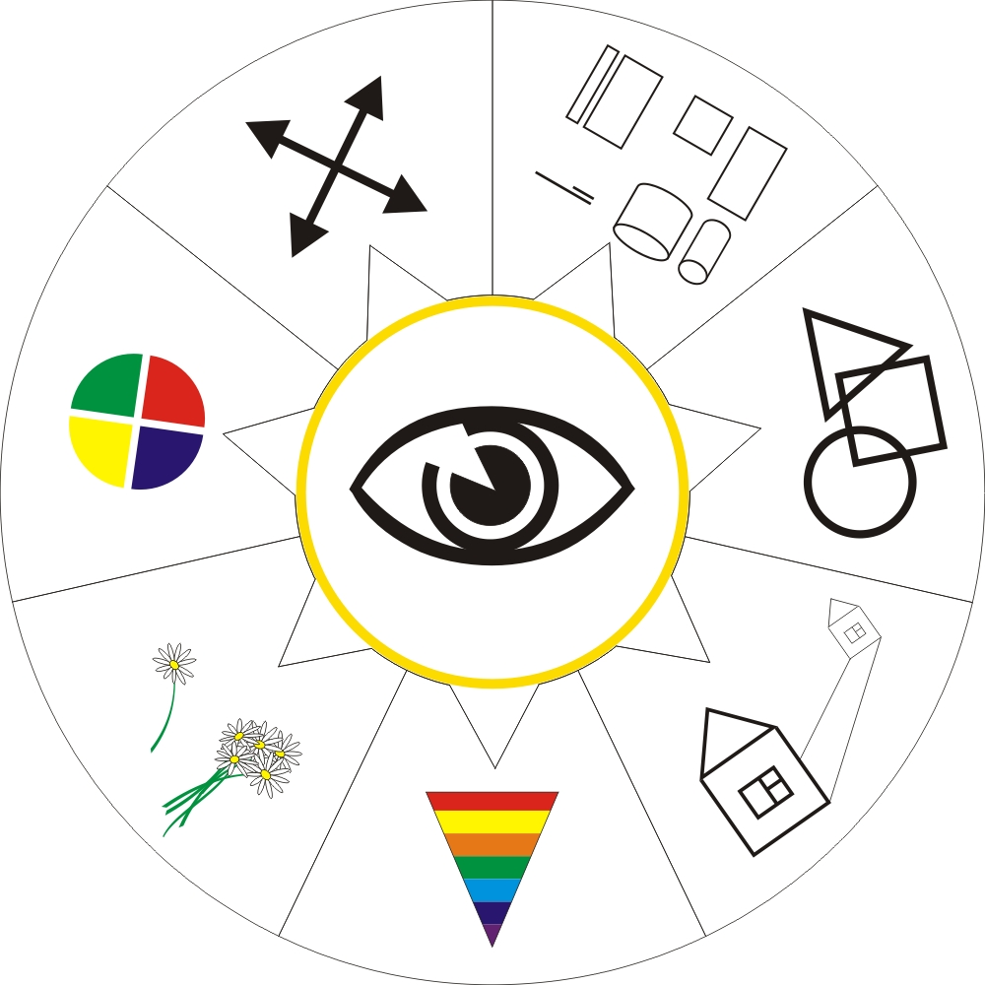

Разрежьте элементы игры по линиям.
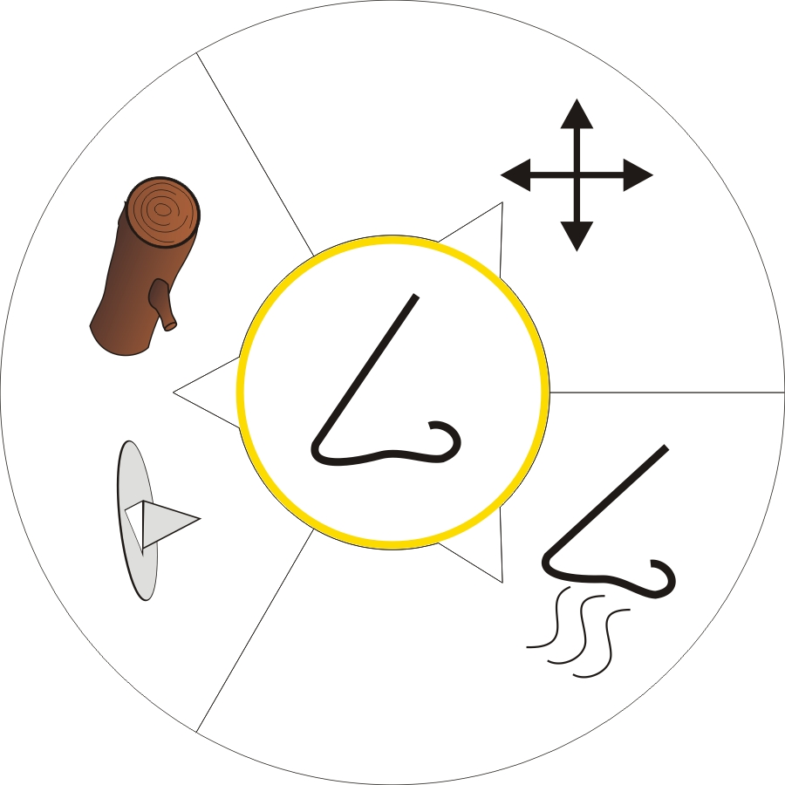

Разрежьте элементы игры по линиям.
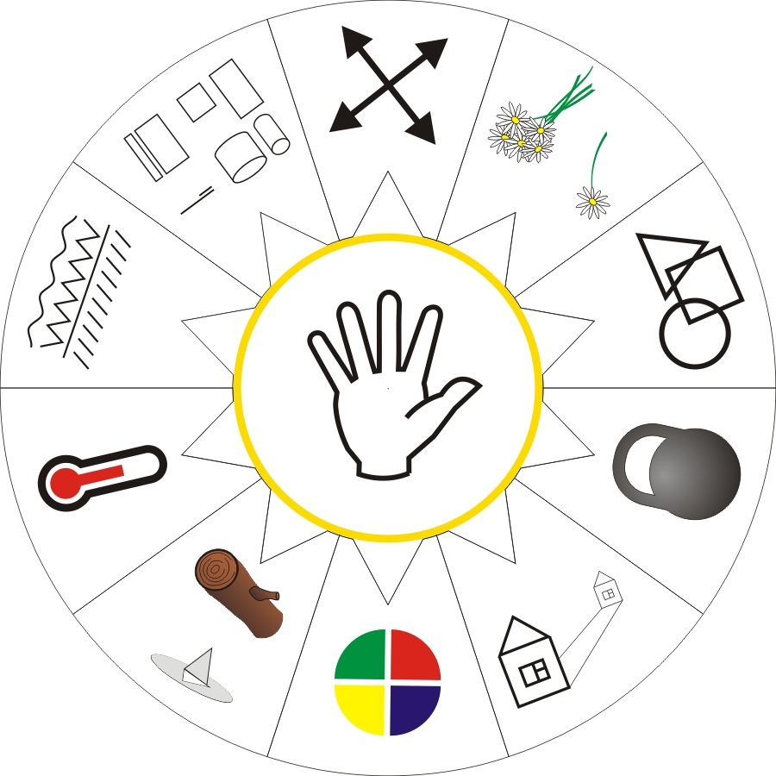

Разрежьте элементы игры по линиям.
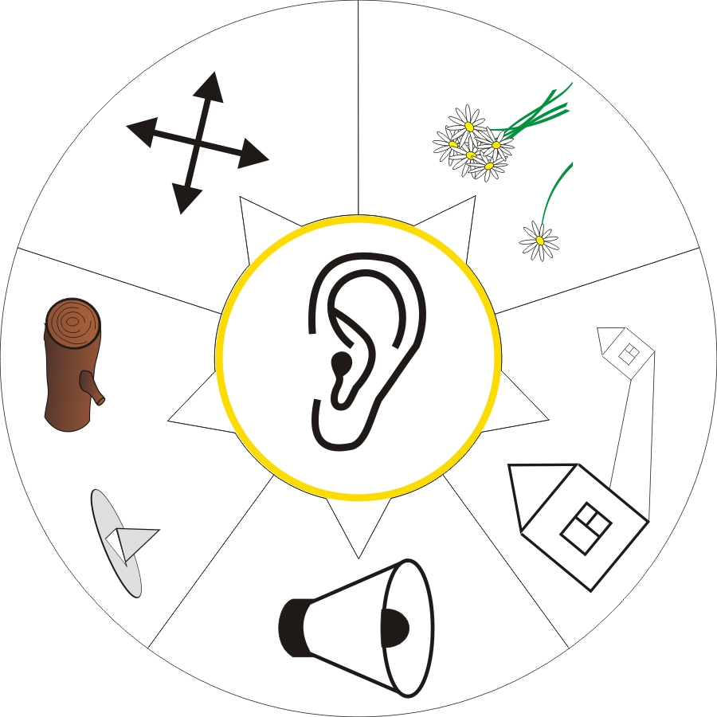

Разрежьте элементы игры по линиям.

